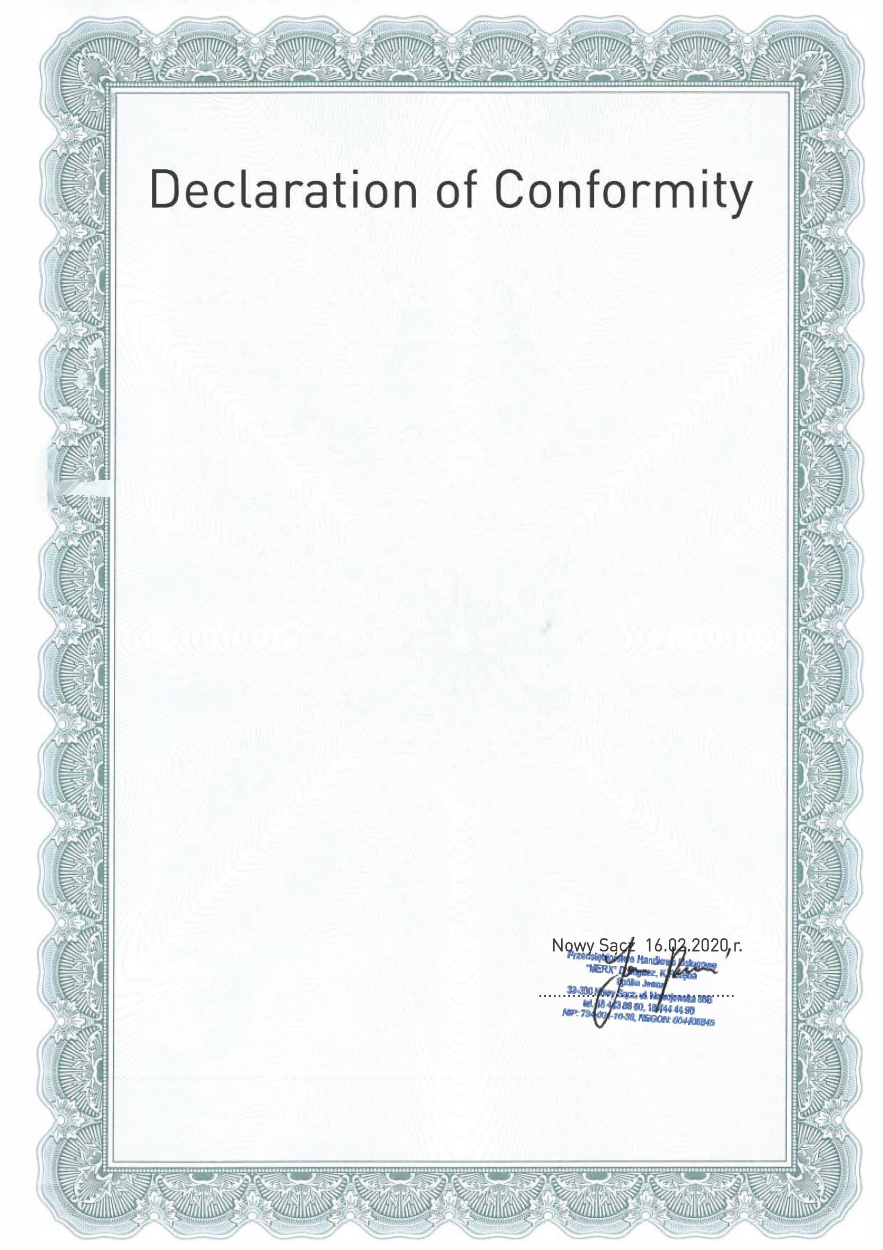
DEKLARACJA ZGODNOŚĆI nr 8/2020
. | i 1,, | P.H.U. "MERX" Migacz, Poręba Spółka Jawna [importer] odpowiada za niniejszą deklaracje na następujący model:  Kamery IP telewizji przemysłowej:  4K-5140 IRKS MZ (W), 4K-5140 IRKS MZ (B), 4K-5135 IRKW (W)(MZ),
=- | :.,
� | ;::t�
• .• ..c. �
4K-5130IRKW MZ (B) AI, 4K-5130 IRKW MZ (W) AI, 4K-5135 IRKW (B)
(MZ), 4K-518 IRKW(W) AI, 4K-518 IRKW (B), 4K-518IK10IRKW AI, 4K-5134
4K-2035 IRKW (W), 4K-2035 IRKW (B), 4K-2040 IRKS (B), 4K-2040 IRKS (W),
4K-8130 IRKW (MZ) W AI. 4K-8140 IRKS MZ (W) AI, 4K-2118 IRKW {W),
4K-5150IRKS MZ (B) AI, 4K-5150IRKS MZ (W) AI, 4K-5108IRKW,
4K-5140IRKS MZ (W), 4K-5140IRKS MZ (B), 4K-2134IRKS
Niniejszym potwierdza się że produkt jest zgodny z dyrektywą
2004/108/EC oraz z następującymi normami:
EN 55022: 2010+AC2011 and CISPR 22: 2008 (modified)
AS/NZS CISPR 22:2009+A 1 :201 O
EN 50130-4: 2011
EN 61 000-3-2:2006+Al :2009+ A2:2009 and IEC 61000-3-2:2005+Al:2008+A2:2009 AS/NZS 61000.3.2:2007+A 1 :2009
EN 61000-3-3:2013 and IEC 61000-3-3:2008
AS/NZS 61000-3-3:2006
Wszystkie produkty spełniają wymogi norm ochrony i bezpieczeństwa
Nazwisko i stanowisko:

